DH116(S) 系列灵巧手单位换算公式

参考文件
- 协议文档
[灵巧-EtherCAT协议(状态8btis)-CAN-FD协议-RS485协议.xlsx]
- 总行程角度范围
DH116 | DH116S
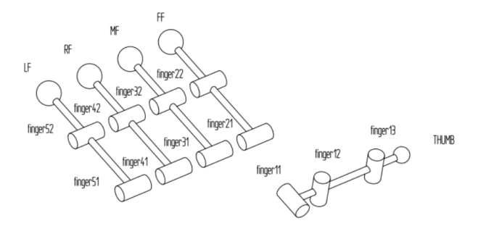  ① 拇指侧摆 [0°, 60°]  ② 拇指屈伸 [0°, 30°]  ③ 食指 [0°, 80°]  ④ 中指 [0°, 80°]  ⑤ 无名指 [0°, 80°]  ⑥ 小指 [0°, 80°] | 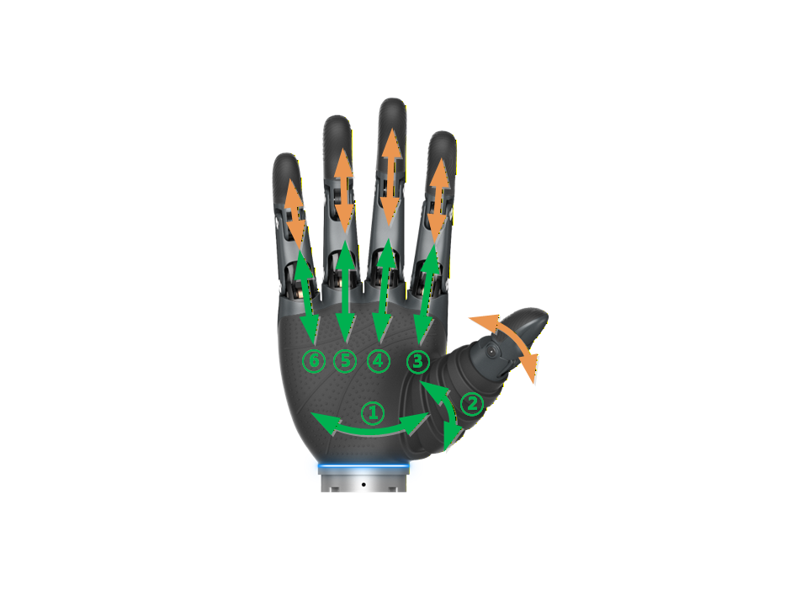  注：绿色为主动自由度，橙色为被动自由度  ① 拇指侧摆 [0°, 87.5°]  ② 拇指屈伸 [0°, 65°]  ③ 食指 [0°, 72°]  ④ 中指 [0°, 72°]  ⑤ 无名指 [0°, 72°]  ⑥ 小指 [0°, 72°]

以下所有换算示例, 都以 DH116S 为例

1. 位置指令及反馈
点击图片可查看完整电子表格
默认总行程系数是10000, 0-10000分别对应各手指关节总行程下从伸直到弯曲的状态

目标角度到位置指令的换算公式
y=位置指令, x=目标角度, θ=当前关节的最大角度
$$y=x/θ_{max}∗10000$$
关节 | 目标角度(°) | 弧度(rad) | 计算 | 位置指令
拇指侧摆 | 30 | 0.5236 | y=30/87.5*10000 | 3429
拇指屈伸 | 30 | 0.5236 | y=30/65*10000 | 4615
食指 | 30 | 0.5236 | y=30/72*10000 | 4167
中指 | 30 | 0.5236 | y=30/72*10000 | 4167
无名指 | 30 | 0.5236 | y=30/72*10000 | 4167
小指 | 30 | 0.5236 | y=30/72*10000 | 4167

反馈指令到反馈角度的换算公式
y=反馈角度, x=位置反馈, θ=当前关节的最大角度
$$y=x/10000∗θ_{max}$$
关节 | 位置反馈 | 计算 | 反馈角度(°) | 弧度(rad)
拇指侧摆 | 3429 | y=3429/10000*87.5 | 30.00375 | 0.52366
拇指屈伸 | 4615 | y=4615/10000*65 | 29.9975 | 0.52355
食指 | 4167 | y=4167/10000*72 | 30.0024 | 0.52364
中指 | 4167 | y=4167/10000*72 | 30.0024 | 0.52364
无名指 | 4167 | y=4167/10000*72 | 30.0024 | 0.52364
小指 | 4167 | y=4167/10000*72 | 30.0024 | 0.52364

2. 速度指令与反馈
点击图片可查看完整电子表格
默认总行程系数是10000, 速度的单位是10/总行程系数/s
传输说明
因速度存在正负方向，故采用有符号16位整数（int16）进行传输，其取值范围为 -32,768 ~ 32,767。
为避免实际速度值超出该上限，传输层约定所有速度数据均按 实际值 ÷ 10 进行缩放。
示例：
-下发指令：实际速度 20,000（行程系数/s）→ 传输值 2,000
-上传反馈：传输值 2,000 → 实际速度 20,000（行程系数/s）
即：实际速度 = 传输值 × 10，反之 传输值 = 实际速度 ÷ 10（取整）。

目标速度到速度指令的换算公式
y=速度指令, x=目标速度, θ=当前关节的最大角度
$$y=x/θ_{max}∗10000/10$$
关节 | 目标速度(°/s) | 弧度(rad/s) | 计算 | 速度指令
拇指侧摆 | 100 | 1.7453 | y=100/87.5*10000/10 | 1143
拇指屈伸 | 100 | 1.7453 | y=100/65*10000/10 | 1538
食指 | 100 | 1.7453 | y=100/72*10000/10 | 1389
中指 | 100 | 1.7453 | y=100/72*10000/10 | 1389
无名指 | 100 | 1.7453 | y=100/72*10000/10 | 1389
小指 | 100 | 1.7453 | y=100/72*10000/10 | 1389

反馈指令到速度反馈的换算公式
y=速度反馈, x=反馈指令, θ=当前关节的最大角度
$$y=x∗10/10000∗θ_{max}$$
关节 | 速度反馈 | 计算 | 反馈速度(°/s) | 弧度(rad/s)
拇指侧摆 | 2000 | y=2000*10/10000*87.5 | 175 | 3.05433
拇指屈伸 | 2000 | y=2000*10/10000*65 | 130 | 2.26893
食指 | 2000 | y=2000*10/10000*72 | 144 | 2.51327
中指 | 2000 | y=2000*10/10000*72 | 144 | 2.51327
无名指 | 2000 | y=2000*10/10000*72 | 144 | 2.51327
小指 | 2000 | y=2000*10/10000*72 | 144 | 2.51327

3. 电流指令与反馈
点击图片可查看完整电子表格
电流的单位为千分比(‰), 即1000对应额定电流
DH116所有电机的额定电流为0.4A
DH116S所有电机的额定电流为0.6A

电流指令到安培(A)的换算公式
y=安培(A), x=电流指令, I=额定电流
$$y=x/1000∗I_{n}$$

安培(A)到电流指令的换算公式
y=电流指令, x=安培(A), I=额定电流
$$y=x/I_{n}∗1000$$

